

ESCOLA ESTADUAL DE EDUCAÇÃO PROFISSIONAL PROFESSORA MARIA CÉLIA PINHEIRO FALCÃO

RELATÓRIO DE BANCO DE DADOS

PEREIRO - CE
DEZEMBRO DE 2018

ALUNO: Luiz David Oliveira da Silva
TELAS DO PROJETO

TELA DE LOGIN
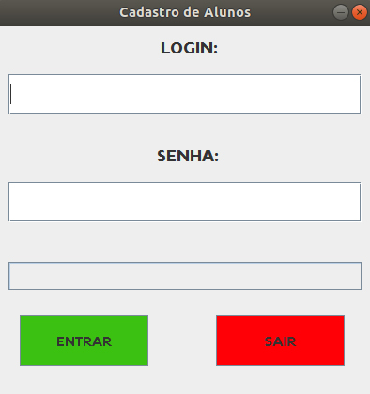

TELA DE MENU
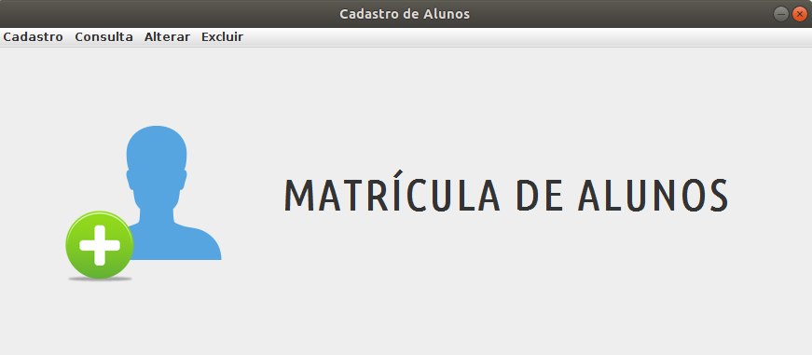

TELAS DE CADASTRO

CADASTRO DE ALUNOS
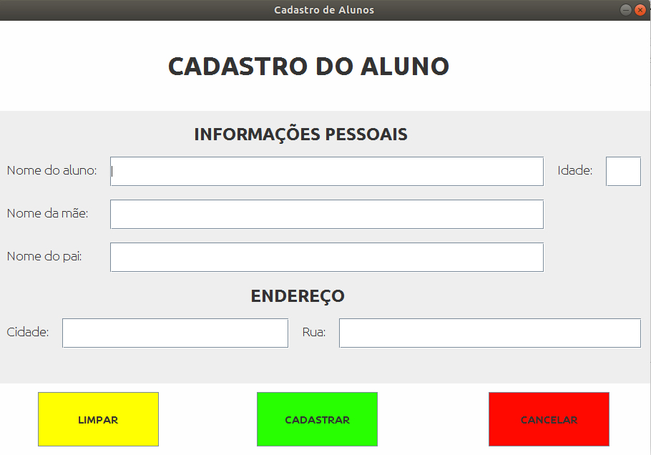

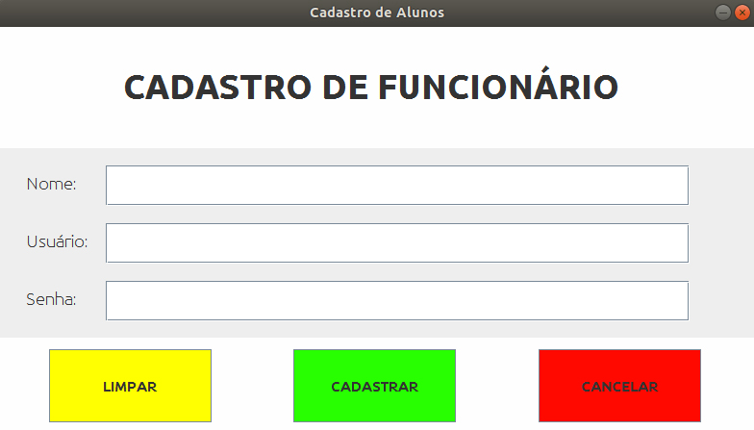
CADASTRO DE FUNCIONÁRIOS

CADASTRO DE NOTAS
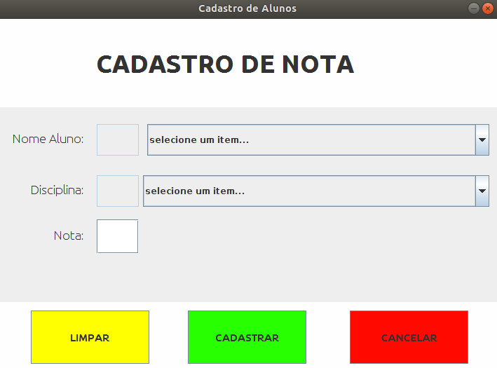

TELAS DE CONSULTA

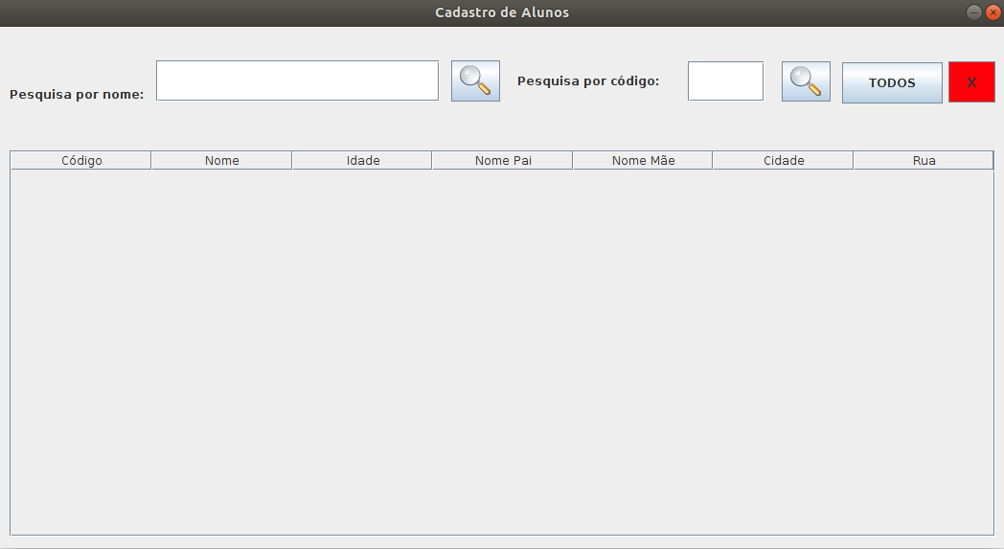
CONSULTA DE ALUNOS
CONSULTA DE FUNCIONÁRIOS
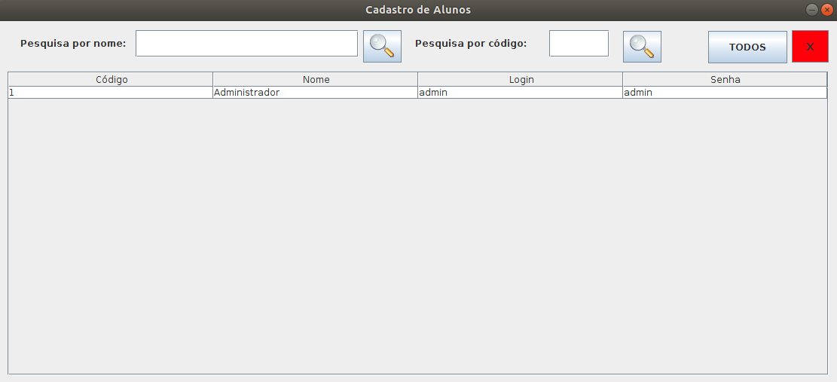

CONSULTA DE NOTAS
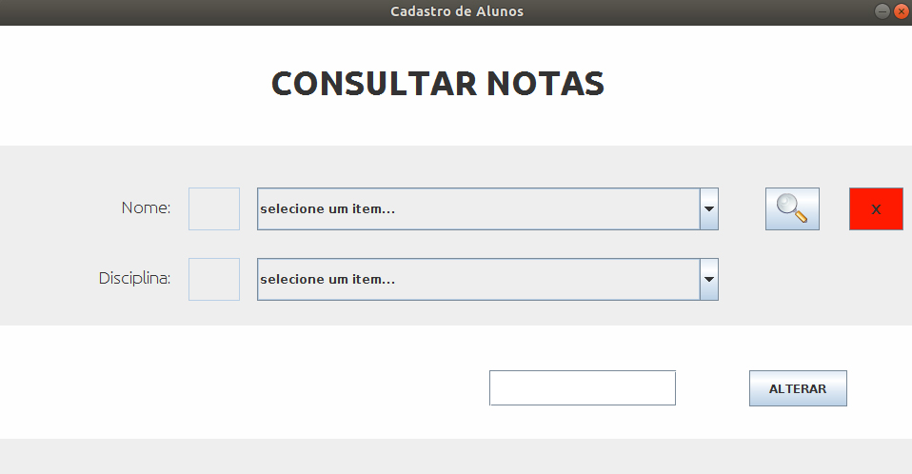

TELAS DE ALTERAÇÃO

ALTERAR ALUNOS
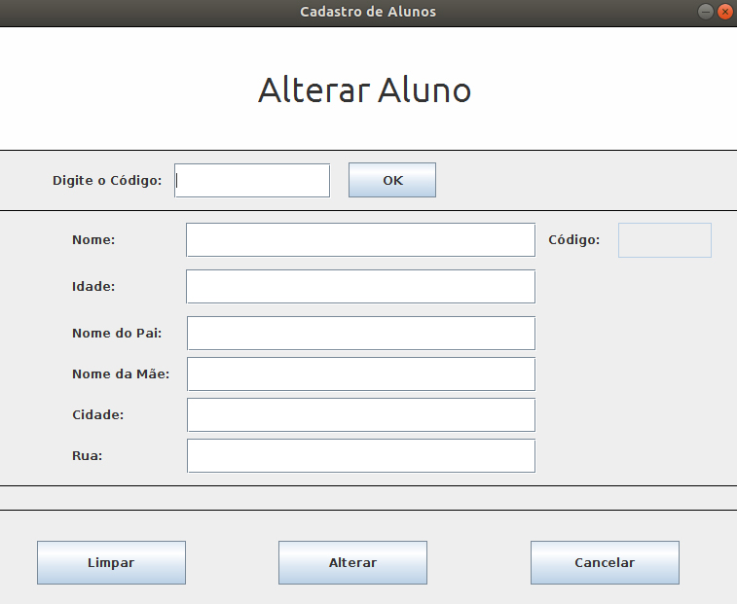

ALTERAR FUNCIONÁRIOS
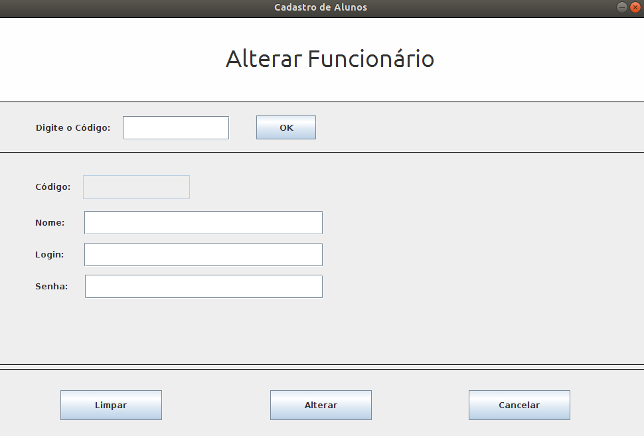

TELAS DE EXCLUSÃO

EXCLUIR ALUNOS
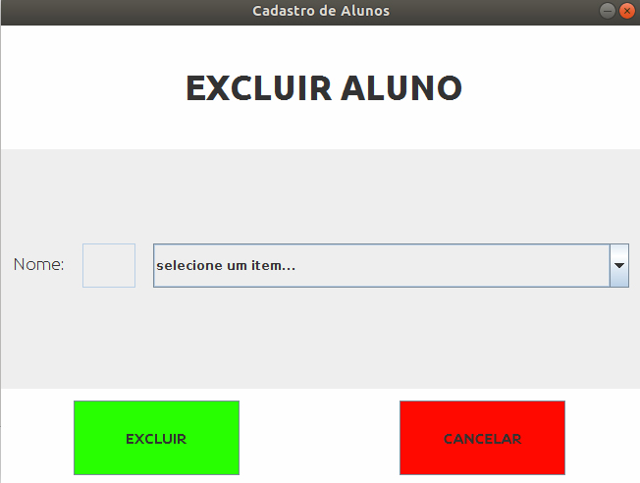
EXCLUIR FUNCIONÁRIOS
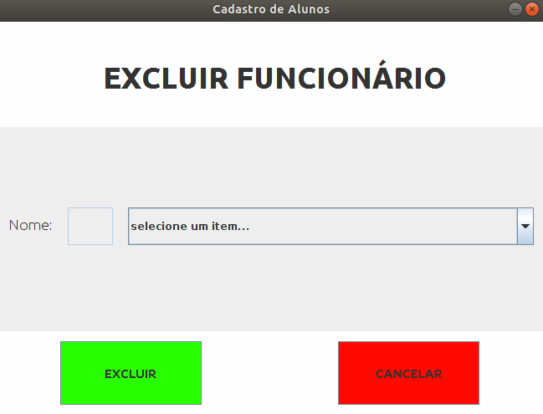

TABELAS UTILIZADAS NO PROJETO

- Nome do Banco:
- cadastroalunos;
- Tabelas:
- alunos;
- disciplinas;
- funcionario;
- notas;

SQL DAS TABELAS

ALUNOS:

CREATE TABLE `alunos` (
`id` int(11) NOT NULL,
`nome` varchar(300) NOT NULL,
`idade` int(11) NOT NULL,
`npai` varchar(300) NOT NULL,
`nmae` varchar(300) NOT NULL,
`cidade` varchar(300) NOT NULL,
`rua` varchar(300) NOT NULL
) ENGINE=InnoDB DEFAULT CHARSET=utf8;

DISCIPLINAS:

CREATE TABLE `disciplinas` (
`id` int(11) NOT NULL,
`disciplina` varchar(300) NOT NULL
) ENGINE=InnoDB DEFAULT CHARSET=utf8;

--
-- Extraindo dados da tabela `disciplinas`
--

INSERT INTO `disciplinas` (`id`, `disciplina`) VALUES
(1, 'Português'),
(2, 'Matemática'),
(3, 'Química'),
(4, 'Física'),
(5, 'Biologia'),
(6, 'História'),
(7, 'Geografia');

FUNCIONARIO:

CREATE TABLE `funcionario` (
`id` int(11) NOT NULL,
`nome` varchar(300) NOT NULL,
`login` varchar(200) NOT NULL,
`senha` varchar(32) NOT NULL
) ENGINE=InnoDB DEFAULT CHARSET=utf8;

--
-- Extraindo dados da tabela `funcionario`
--

INSERT INTO `funcionario` (`id`, `nome`, `login`, `senha`) VALUES
(1, 'Administrador', 'admin', 'admin');

NOTAS:

CREATE TABLE `notas` (
`id` int(11) NOT NULL,
`idAluno` int(11) NOT NULL,
`idDisciplina` int(11) NOT NULL,
`NomeAluno` varchar(255) NOT NULL,
`nota` double NOT NULL
) ENGINE=InnoDB DEFAULT CHARSET=utf8;

MODELAGEM DE DADOS

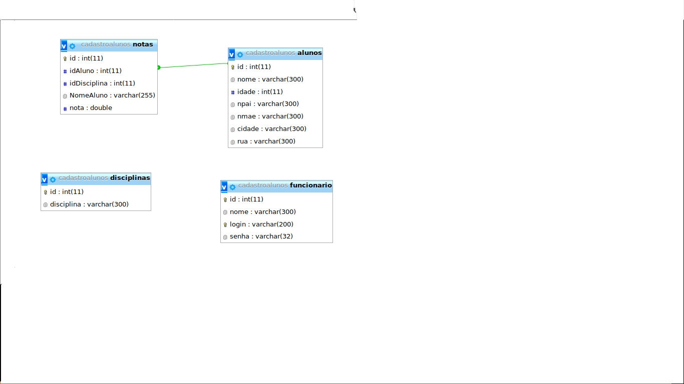

Link do repositório: https://github.com/LUIZDV1D/CadastroAlunos-ProvaDB.git

